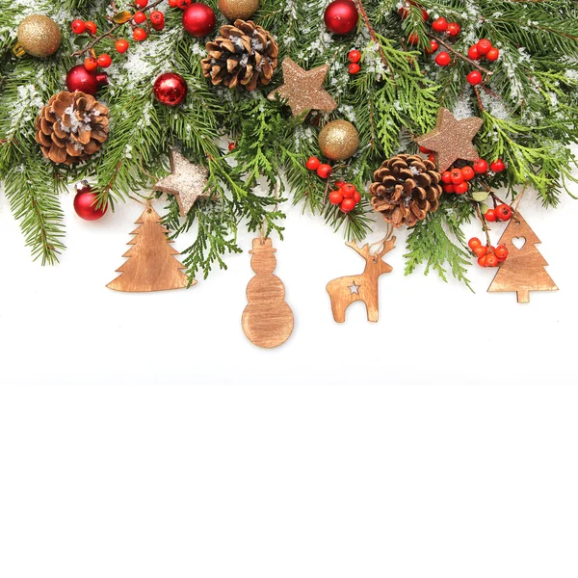**Vánoční tvoření** **rodičů s dětmi**

**Kdy:** 22. 11. 2022 od 15 hodin

**Kde:** MŠ, třída Pampelišek

**S sebou:** nápady, náměty, materiály vhodné na Vánoční tvoření – svíčky, přízdoby, kdo vlastní tavnou pistoli, může přinést

**Výrobky lze zakoupit od 24. 11. do 25. 11. 2022 v čase 6:30 až 16:00 hodin v budově MŠ.**

Těšíme se na Vás :)